**АДМИНИСТРАЦИЯ ПАНИНСКОГО ГОРОДСКОГО ПОСЕЛЕНИЯ**

**ПАНИНСКОГО МУНИЦИПАЛЬНОГО РАЙОНА**

**ВОРОНЕЖСКОЙ ОБЛАСТИ**

**ПОСТАНОВЛЕНИЕ**

от 13 июня 2023 года № 165

р.п. Панино

|  |
| --- |
| **О внесении изменений в постановление администрации Панинского городского поселения Панинского муниципального района Воронежской области от 19.02.2018 №46 «Об утверждении схемы размещения нестационарных торговых объектов на территории Панинского городского поселения Панинского муниципального района Воронежской области» (в редакции постановления администрации Панинского городского поселения Панинского муниципального района Воронежской области от 14.07.2020 № 110)** |

В соответствии с федеральными законами [от 06.10.2003 г. № 131-ФЗ](garantF1://86367.140110) «Об общих принципах организации местного самоуправления в Российской Федерации», от 28.12.2009г. № 381-ФЗ «Об основах государственного регулирования торговой деятельности в Российской Федерации», Законом Воронежской области от 30.06.2010 г. № 68-ОЗ «О государственном регулировании торговой деятельности на территории Воронежской области», приказом департамента предпринимательства и торговли Воронежской области от 22.06.2015 г. № 41 «Об утверждении порядка разработки и утверждения схемы размещения нестационарных торговых объектов органами местного самоуправления муниципальных образований на территории Воронежской области», Уставом Панинского городского поселения Панинского муниципального района Воронежской области, в целях упорядочения размещения нестационарных торговых объектов, создания условий для обеспечения населения услугами торговли и общественного питания на территории Панинского городского поселения Панинского муниципального района Воронежской области **постановляю:**

1.Внести в постановление администрации Панинского городского поселения Панинского муниципального района Воронежской области от 19.02.2018 № 46 «Об утверждении схемы размещения нестационарных торговых объектов на территории Панинского городского поселения Панинского муниципального района Воронежской области» (в редакции постановления администрации Панинского городского поселения Панинского муниципального района Воронежской области от 14.07.2020 № 110) следующие изменения:

приложение № 1 «Схема размещения нестационарных торговых объектов на территории Панинского городского поселения Панинского муниципального района» изложить в новой редакции согласно приложению № 1 к настоящему постановлению;

2. Администрации Панинского городского поселения Панинского муниципального района Воронежской области довести до сведения всех организаций независимо от организационно-правовой формы и индивидуальных предпринимателей, осуществляющих торговую деятельность на подведомственной территории, а так же некоммерческие организации, выражающие интересы субъектов малого и среднего предпринимательства, другим заинтересованным структурам обеспечить размещение нестационарных торговых объектов на территории Панинского городского поселения в соответствии со схемой приложения №1, № 2.

3. Настоящее постановление вступает в силу со дня его официального опубликования в официальном периодическом печатном издании Панинского городского поселения «Панинский муниципальный вестник «Официально».

4. Контроль за исполнением настоящего постановления оставляю за собой.

Глава администрации

Панинского городского поселения А.Н.Ляшенко

**Приложение № 1**

**к постановлению администрации**

**Панинского городского поселения**

**от 13.06.2023 г. № 165**

**Схема размещения нестационарных торговых объектов на территории**

**Панинского городского поселения Панинского муниципального района**

|  |  |  |  |  |  |  |  |  |
| --- | --- | --- | --- | --- | --- | --- | --- | --- |
| **№ п/п** | **Адресный ориентир** | **Количество нестационарных торговых объектов по одному адресному ориентиру** | | **Тип нестационарного торгового объекта в соответствии с ГОСТ Р 51303-2013 «Торговля. Термины и определения»** | **Площадь нестационарного торгового объекта** | **Группа реализуемых товаров** | **Информация об использовании нестационарного торгового объекта субъектами малого и среднего предпринимательства** | **Период размещения нестационарного торгового объекта** |
| **1** | **2** | **3** | | **4** | **5** | **6** | **7** | **8** |
| **1.На базе существующих объектов мелкой розничной торговли** | | | | | | | | |
| 1 | р.п. Панино, ул. Железнодорожная «Сквер» торговый ряд, кадастровый квартал № 36:21:0100032 | 2 | | киоск | 12 кв.м. | непродовольственная | используется | круглогодично |
| киоск | 12 кв.м. | продовольственная | используется | круглогодично |
| 2  р.п. Панино, ул. Железнодорожная, 1 «З», площадка вблизи выхода универсальной ярмарки (справа в сторону бывшей нефтебазы), кадастровый квартал № 36:21:0100015 и нестационарные торговые объекты с кадастровым номером 36:21:0100015:678 | | 4 | | торговый павильон | 27.0 кв.м. | непродовольственная | используется | круглогодично |
| торговый павильон | 24.0 кв.м. | продовольственная | используется | круглогодично |
| торговый павильон | 32.0 кв.м. | непродовольственная | используется | круглогодично |
| торговый павильон | 36.0 кв.м. | непродовольственная | используется | круглогодично |
| торговый павильон | 32.0 кв.м | непродовольственная | используется | круглогодично |
| торговый павильон | 12 кв.м | продовольственная | используется | круглогодично |
| торговый павильон | 16 кв.м | непродовольственная | используется | круглогодично |
| торговый павильон | 6 кв.м | непродовольственная | используется | круглогодично |
|  | торговый павильон | | 10 кв.м | непродовольственная | используется | круглогодично |
|  | торговый павильон | | 18 кв.м | непродовольственная | используется | круглогодично |
|  | торговый павильон | | 10 кв.м | продовольственная | используется | круглогодично |
|  | торговый павильон | | 30 кв.м | непродовольственная | используется | круглогодично |
|  | торговый павильон | | 16 кв.м | - | используется | **-** |
|  | торговый павильон | | 18 кв.м | непродовольственная | используется | круглогодично |
|  | торговый павильон | | 41.25 кв.м | непродовольственная | используется | круглогодично |
|  | торговый павильон | | 40 кв.м | непродовольственная | используется | круглогодично |
|  | торговый павильон | | 40 кв.м | продовольственная | используется | круглогодично |
|  | торговый павильон | | 32 кв.м | - | используется | - |
|  | торговый павильон | | 15 кв.м | продовольственная | используется | круглогодично |
|  | торговый павильон | | 20 кв.м | непродовольственная | используется | круглогодично |
|  | торговый павильон | | 30 кв.м | непродовольственная | используется | круглогодично |
|  | |  | торговый павильон | | 5 кв.м | непродовольственная | используется | круглогодично |
|  | торговый павильон | | 30 кв.м | продовольственная | используется | круглогодично |
|  | | **Всего** | **25** | | **532,25** |  |  |  |
| **2. Вновь образованные торговые зоны на новых участках** | | | | | | | | |
|  |  |  | |  |  |  |  |  |
| 3 | р.п.Панино, ул.Красная площадь (около магазина здания Райпк) | 1 | | киоск | 12.0 кв.м | продовольственная | используется | круглогодично |
| 4 | р.п.Панино, ул.Железнодорожная (около парковочной площадки) | 4 | | торговый павильон | 12.0 кв.м | непродовольственная | используется | круглогодично |
| торговый павильон | 12.0 кв.м | непродовольственная | используется | круглогодично |
| киоск | 12.0 кв.м | продовольственная | используется | круглогодично |
| киоск | 12.0 кв.м | продовольственная | используется | круглогодично |
|  | **Всего** | **5** | |  | **60 кв.м** |  |  |  |
| **3. Планируемые торговые зоны на новых участках** | | | | | | | | |
| 5 | пос. Отрада, ул. Раздольная (площадка с твердым покрытием вблизи бывшего магазина) | 1 | | киоск | 12.0 кв.м | продовольственная |  | круглогодично |
| 6 | с. Калмычек, ул. Школьная (площадка с твердым покрытием вблизи бывшего магазина РАЙПО) | 1 | | киоск | 12.0 кв.м | продовольственная |  | круглогодично |
| 7 | р.п. Панино,  ул. Гребенникова | 1 | | торговый павильон | 20.0 кв.м | продовольственная |  | круглогодично |
| 8 | р.п. Панино,  ул. Пролетарская | 1 | | торговый павильон | 20.0 кв.м | продовольственная |  | круглогодично |
| 9 | р.п.Панино, ул.Красная Площадь, (около магазина «Новель) | 1 | | киоск | 12.0 кв.м | продовольственная |  | круглогодично |
|  | **Всего** | **5** | |  | **76 кв.м** |  |  |  |
|  | **Итого** | **35** | |  | **668,25 кв.м** |  |  |  |
|  |  |  | |  |  |  |  |  |

**Карты-схемы территории Панинского городского поселения, а также различных частей поселения с предусмотренными на них местами возможного размещения нестационарных торговых объектов прилагаются.* Примечание**

**1. При разработке Схемы предусмотрены мероприятия по соблюдению запрета розничной торговли табачных изделий на расстоянии менее чем сто метров от границ территорий образовательных организаций, установленного Федеральным законом от 10.07.2001 №87 – ФЗ «Об ограничении курения табака».**

**2. При разработке Схемы предусмотрены мероприятия по соблюдению запрета розничной продажи алкогольной продукции с содержанием этилового спирта более 15 процентов объема готовой продукции во всех нестационарных торговых объектах независимо от площади торгового объекта, установленного Федеральным законом от 22.11.1995 №171-ФЗ «О государственном регулировании производства и оборота этилового спирта, алкогольной продукции.**

**Приложение № 2**

**к постановлению администрации**

**Панинского городского поселения**

**от 13.06.2023 г. № 165**

**Карта - схема размещения нестационарных торговых объектов на территории**

**Панинского городского поселения Панинского муниципального района**

**Карта - схема размещения нестационарных торговых объектов на территории р.п. Панино.**

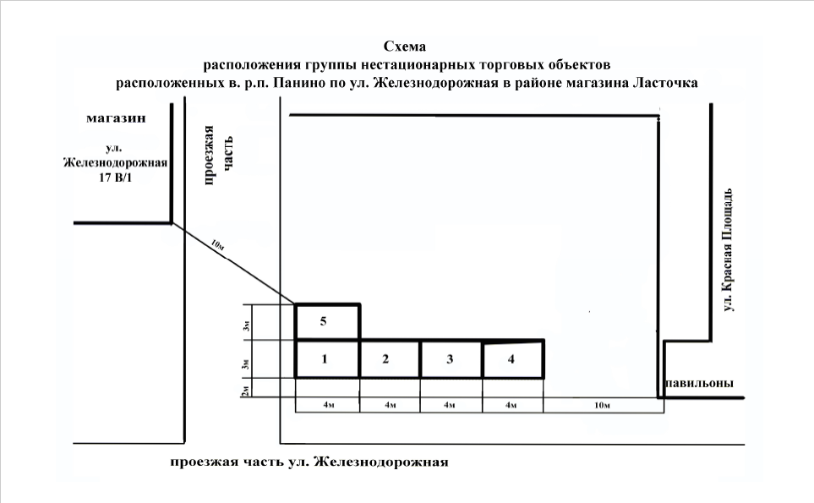**Схема №1.**

**Схема №2.**

**Схема**

**Расположения группы нестационарных торговых объектов**

**расположенных в р.п. Панино по ул. Пролетарская, ул. Красная Площадь, ул. Гребенникова.**

**Ул. Красная Площадь, около магазина «Новель»**

**Ул. Пролетарская**

**Ул. Гребенникова**

**Стадион**

**Схема №3.**

**Схема**

**Расположения группы нестационарных торговых объектов**

**Расположенных в р.п. Панино, ул. Железнодорожная, 1 «З», площадка вблизи выхода универсальной ярмарки (справа в сторону бывшей нефтебазы), кадастровый номер № 36:21:0100015:678**

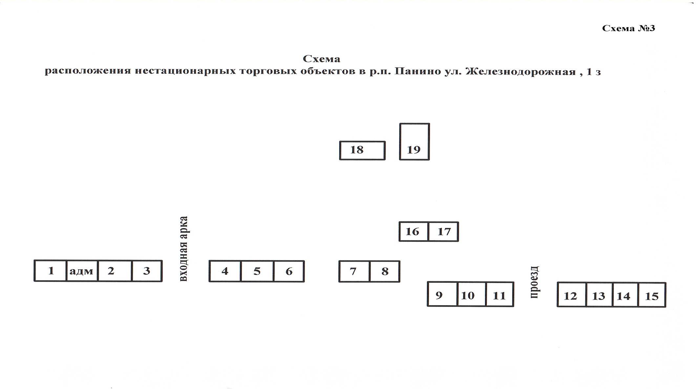

**Схема №4.**

**Карта - схема размещения нестационарных торговых объектов на территории с. Отрада**

**пос. Отрада, ул. Раздольная (площадка с твердым покрытием вблизи бывшего магазина).**

**Схема №5**

**Карта - схема размещения нестационарных торговых объектов на территории с. Калмычек**

**с. Калмычек, ул. Школьная (площадка с твердым покрытием вблизи бывшего магазина РАЙПО)**